PROJEKT:
„Revitalizace obecního rybníka Dětkovice“

Projekt byl spolufinancován Evropskou unií – NextGenerationEU v rámci programu Ministerstva zemědělství 129 390 „Podpora opatření na drobných vodních tocích a malých vodních nádrží – 2.etapa“.

HLAVNÍ CÍL:
Realizace opatření k ochraně přírody a k adaptaci na klimatickou změnu
Podpora opatření na drobných vodních tocích a malých vodních nádržích

PŘÍJEMCE DOTACE: Obec Dětkovice
ZÁMĚR: Realizace opatření k ochraně přírody a k adaptaci na klimatickou změnu
ZPRACOVATEL PROJEKTOVÉ DOKUMENTACE: AXIOM engineering s.r.o., IČO 28855230
DODAVATEL: NATRIX VZ, s.r.o., ičo 27678695
MÍSTO REALIZACE: katastrální území Dětkovice u Prostějova, p.č. 785/8, 785/10 a 134
CELKOVÉ náklady: 870 106,16 Kč
dotace: 564 000,00 Kč
TERMÍN UKONČENÍ REALIZACE: 25.10.2022

Cíl akce (projektu):

Účelem akce je revitalizace malé vodní nádrže ve vlastnictví obce Dětkovice za účelem zlepšení jejího technického stavu a navrácení základních a vodohospodářských funkcí. Nádrž má funkce krajinotvorné, retenční a rekreační, které jsou pro malé vodní nádrže v této lokalitě prioritní.
FOTODOKUMENTACE
STAV PŘED REALIZACÍ:
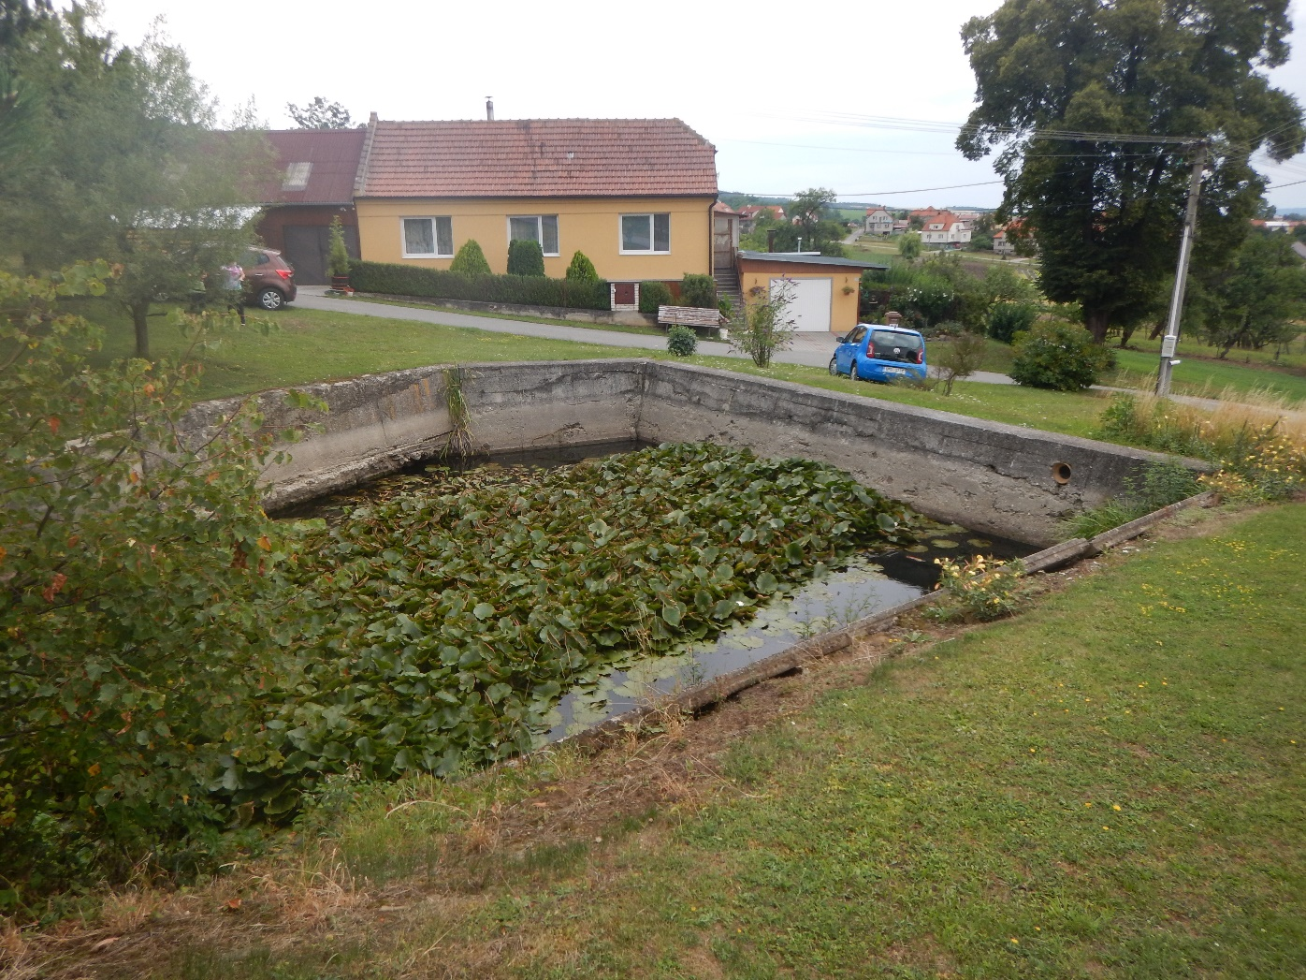

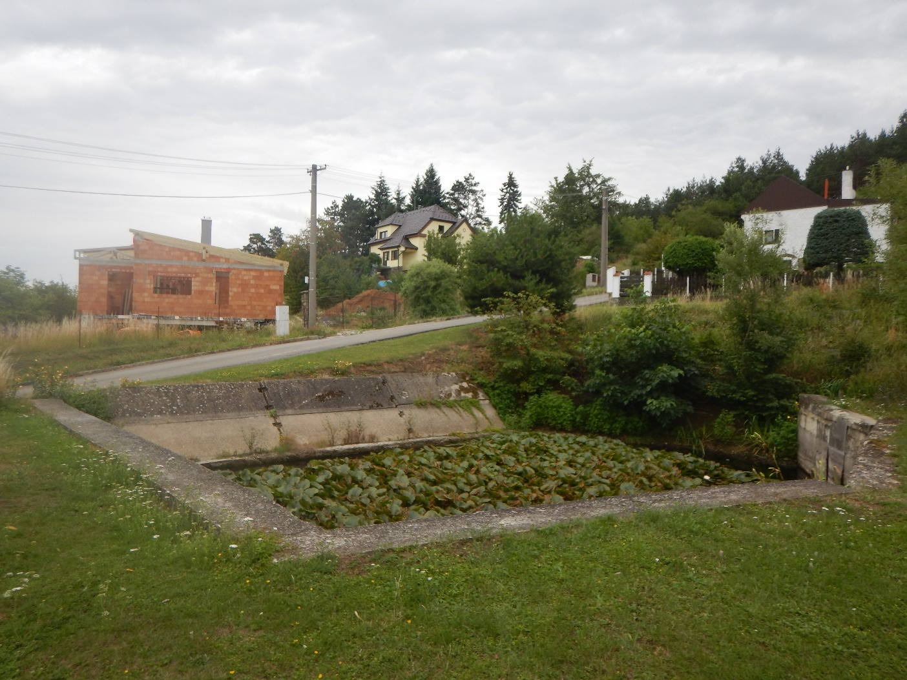

STAV V PRŮBĚHU REALIZACE:
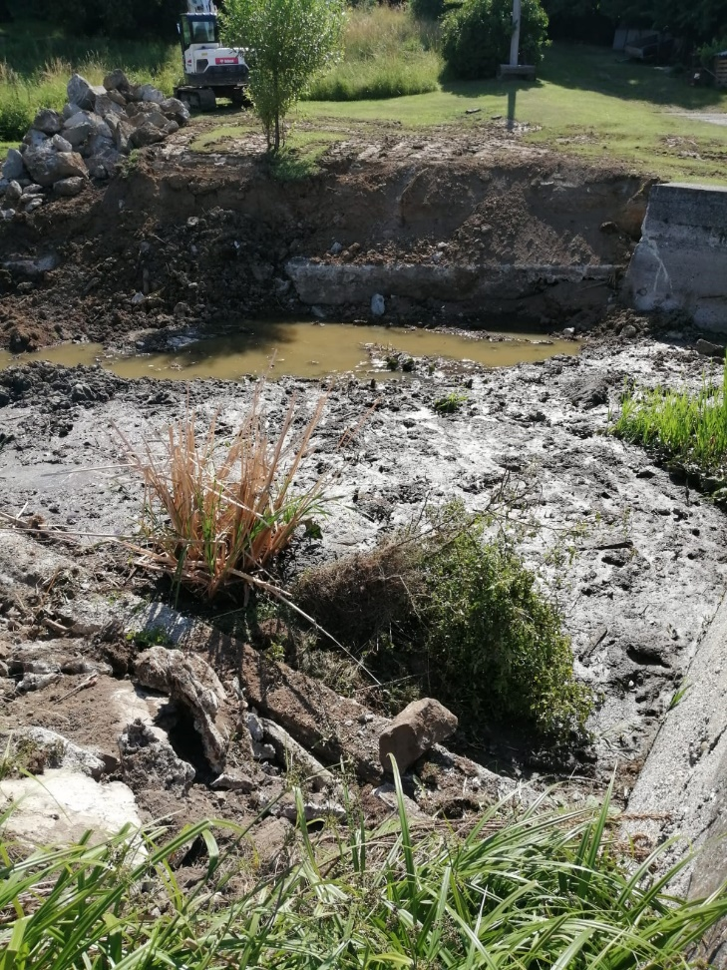
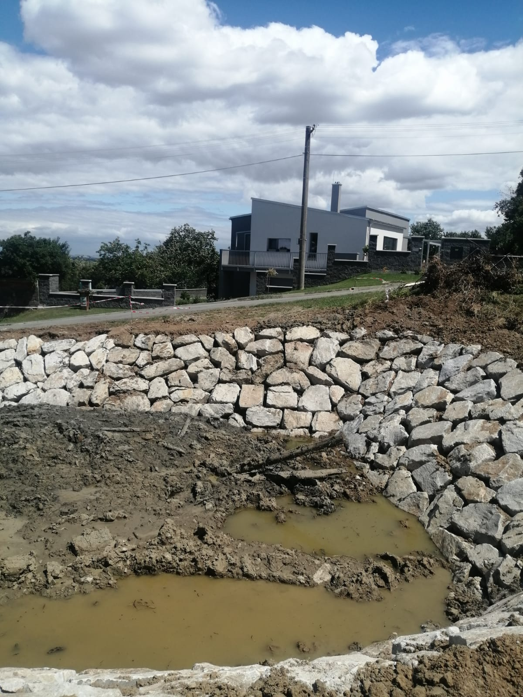

STAV PO REALIZACI:
